ODBORY TUKE
Letná 9/A │ 042 00 Košice
prof. RNDr. Blažej Pandula, PhD.
predseda odborov TUKE

Zápisnica č. 3 zo dňa 14. 02. 2023

Prítomní:
Podľa prezenčnej listiny
Program:
- Kontrola uznesení
- Informácie

K bodu 1. Kontrola uznesení:
Uznesenia sú splnené.
K bodu 2. Informácie:
Predseda RADY ZO p. Pandula informoval:
- návrh stravnej jednotky na výšku 6,50€, skladba stravnej jednotky:
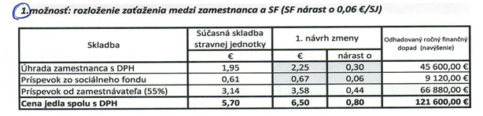
- sťažnosť na stravu, ktorá je podávaná na LF- jedlá sú dodávané, výber len z 3 druhov jedál, súkromník – je to potrebné riešiť s kvestorom,
- KZ (na kolektívnom vyjednávaní doriešiť): cestovné, dobu určitú a neurčitú u pedagogických zamestnancov,
- nastaviť jednotné odmeňovanie výuky v anglickom jazyku – zahrnúť do úväzku,
- startupy a vynálezy ako uviesť do praxe, aby boli atraktívne pre priemysel – firmy a financované,
- cena patentov sa znížila na sumu 1250 €/1 patent,
- ratingy – nové indikátory kvality TUKE,
ODBORY TUKE
Letná 9/A │ 042 00 Košice
prof. RNDr. Blažej Pandula, PhD.
predseda odborov TUKE

- dňa 16.2. bude kreovaná správna RADA TUKE,
- dňa 21.4. sa uskutoční vedecká RADA TUKE.

Uznesenie:
7/2023 RADA ZO súhlasí s návrhom stravnej jednotky na 6,50€ - 1. variant (úhrada zamestnanca 2,25€, príspevok zo SF 0,67€, príspevok od zamestnávateľa 3,58€).

prof. RNDr. Blažej Pandula, PhD.
predseda RADY ZO UO OZ PŠaV na TUKE

